ЧЕЛЯБИНСКАЯ ОБЛАСТЬ

АДМИНИСТРАЦИЯ
ЗЛАТОУСТОВСКОГО ГОРОДСКОГО ОКРУГА
РАСПОРЯЖЕНИЕ

17.06.2024 г. | № | 1568-р/АДМ
г.Златоуст
О разработке проекта межевания

В связи с поступившим заявлением Беберштейна Олега Сергеевича,
в соответствии с Федеральным законом от 06.10.2003 г. № 131-ФЗ «Об общих принципах организации местного самоуправления в Российской Федерации», Генеральным планом и Правилами землепользования и застройки Златоустовского городского округа, утвержденными решением Собрания депутатов от 07.04.2023 г. № 21-ЗГО «О внесении изменений в решение Собрания депутатов Златоустовского городского округа от 28.12.2009 г.
№ 103-ЗГО «Об утверждении Генерального плана Златоустовского городского округа и Правил землепользования и застройки Златоустовского городского округа», Градостроительным кодексом Российской Федерации, протоколом Комиссии по территориальному планированию от 07.06.2024 года № 17:
1. Разрешить Беберштейну Олегу Сергеевичу разработку проекта межевания территории, расположенной по адресному ориентиру:
Челябинская область, г. Златоуст, ул. 8-я Демидовская, кадастровый номер земельного участка 74:25:0304618:26 (далее - проект межевания)
в соответствии с Заданием (приложение).
2. Управлению архитектуры и градостроительства администрации Златоустовского городского округа (Арсентьева С.В.), после рассмотрения проекта межевания территории Комиссией по территориальному планированию, обеспечить проведение публичных слушаний / общественных обсуждений в соответствии с законодательством Российской Федерации.
3. Пресс-службе администрации Златоустовского городского округа (Валова И.А.) опубликовать настоящее распоряжение в официальных средствах массовой информации и разместить на официальном сайте Златоустовского городского округа в сети «Интернет» в течение трех дней.
4. Контроль за выполнением настоящего распоряжения оставляю
за собой.
Рассылка: УАиГ, ОМС «КУИ ЗГО», ПУ, пресс-служба, прокуратура
Заместитель главы  Златоустовского городского округа по инфраструктуре | 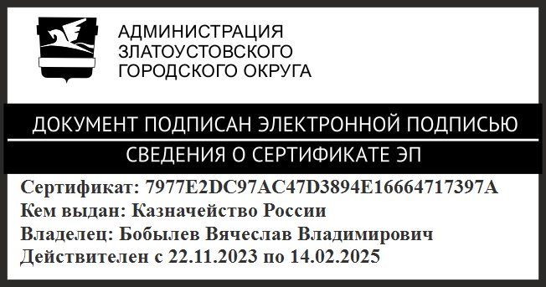 | В.В. Бобылев

ПРИЛОЖЕНИЕ
Утверждено
распоряжением Администрации
Златоустовского городского округа
от 17.06.2024 г. № 1568-р/АДМ

Задание
на разработку проекта межевания территории, расположенной по адресному ориентиру: Челябинская область, г. Златоуст, ул. 8-я Демидовская,
кадастровый номер земельного участка 74:25:0304618:26

1. Описание местоположения границ земельного участка:
Границы проектирования: Челябинская область, г. Златоуст,
ул. 8-я Демидовская, кадастровый номер земельного участка 74:25:0304618:26, в соответствии с графическим приложением к Заданию.
2. Цель работы:
Разработка проекта межевания территории, определение местоположения границ образуемых и изменяемых земельных участков, установление красных линий.
3. Характеристика современного состояния планируемой территории:
Указанная проектом межевания территория расположена в зоне застройки малоэтажными жилыми домами. Рельеф ровный.
4. Ограничения для застройки:
Планировочные ограничения: в соответствии со схемой границ проектирования территории, с Генеральным планом и Правилами землепользования и застройки Златоустовского городского округа, действующим законодательством Российской Федерации.
5. Требования к подготовке проекта межевания территории:
В проекте межевания территории:
- определить местоположение границ, образуемых и измененяемых земельных участков;
- отобразить красные линии, утверждаемые проектом межевания территории;
- выполнить предложения по установлению публичных сервитутов;
- при проектировании руководствоваться Градостроительным кодексом Российской Федерации, СНиП 11-04-2003 «Инструкция о порядке, разработки, согласования и утверждения градостроительной документации», Генеральным планом и Правилами землепользования и застройки Златоустовского городского округа и другими, действующими нормами и правилами Российской Федерации.
6. Состав проекта:
Проект межевания территории разрабатывается в соответствии
с положениями статьи 43 Градостроительного кодекса Российской Федерации.
6.1 Графические материалы выполнить в масштабе - М 1:1000:
- схема размещения территории в структуре городского округа
(М 1: 10 000);
- план современного использования территории (опорный план);
- план красных линий (основной чертеж);
- план межевания территории в границах проектирования;
- демонстрационные материалы для публичных слушаний /общественных обсуждений и публикации в средствах массовой информации
и сети «Интернет»;
- иные чертежи и материалы, в соответствии с требованиями Градостроительного кодекса Российской Федерации.
6.2 Текстовые материалы:
- том 1 - общая пояснительная записка.
7. Состав исходных данных для разработки проекта межевания территории (собирает Заказчик проекта совместно с проектировщиком):
- ситуационный план территории;
- материалы топографо-геодезических и инженерно-геологических изысканий;
- материалы Генерального плана Златоустовского городского округа;
- кадастровые планы земельных участков, поставленных на кадастровый учет, попадающих в границы проектирования, информация по землеотводам.
По окончании разработки проекта межевания исходные данные передаются в администрацию Златоустовского городского округа.
8. Основные требования к содержанию, количеству и форме предоставления материалов:
- 2 экземпляра на бумажных носителях (подлинник) и в электронном виде (файлы с расширением *dxf и mif/mid), в том числе оцифрованный проект (вектор). Картографический материал выполнить в МСК-74;
- предоставить текстовые материалы проекта межевания территории, выполненные в формате Word;
- 1 экземпляр на бумажном носителе (инженерные изыскания)
и в электронном виде (файл с расширением mif/mid);
- направить в Управление архитектуры и градостроительства администрации Златоустовского городского округа согласно Приказа Федеральной службы государственной регистрации, кадастра и картографии
от 25.12.2023 г. № П/0554 XML-схемы сведений о проекте межевания территории для внесения в реестр границ Единого государственного реестра недвижимости.
9. Согласование проекта:
Заказчику до передачи проекта в администрацию Златоустовского городского округа получить заключения и согласования в соответствии
с действующим законодательством Российской Федерации.
10. Проектную документацию представить в Управление архитектуры
и градостроительства администрации Златоустовского городского округа
для дальнейшего ее рассмотрения и утверждения в установленном порядке.
11. В соответствии с Градостроительным кодексом Российской Федерации, проект межевания территории подлежит рассмотрению
на публичных слушаниях / общественных обсуждениях и утверждению администрацией Златоустовского городского округа.

Приложение к Заданию

Границы территории для разработки проекта межевания территории, расположенной по адресному ориентиру:
Челябинская область, г. Златоуст, ул. 8-я Демидовская,
кадастровый номер земельного участка 74:25:0304618:26

граница территории для разработки проекта межевания

